Семья, согретая любовью, всегда надёжна и крепка

Аннотированный список литературы

Научить ребёнка ценить свою семью, уважать родителей,
любить своих братьев можно не только на своём примере,
но и на примере героев книг.
Мы выбрали лучшие книги о семье, которые вы найдете
в детской библиотеке. Все они рассказывают о добре, уважении, любви и силе семейных связей.

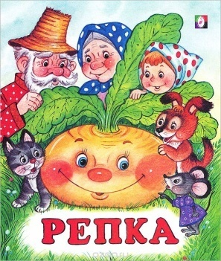

«Репка» русская народная сказка
В этой простой, но очень мудрой сказке показано, что только вместе, всей семьёй, можно сделать что-то стоящее, поэтому очень важно приходить друг другу на выручку.

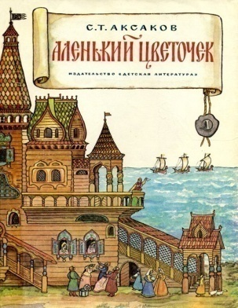

Аксаков С. «Аленький цветочек»
Сказка ключницы Пелагеи, записанная Сергеем Тимофеевичем Аксаковым, сразу стала популярной и любимой у мам и детей. Красивая и актуальная во все времена сказка расскажет детям о любви, верности и доброте, научит ценить в людях их внутренний мир и заботиться о родителях.

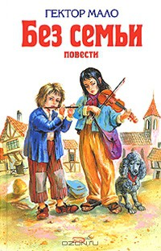
Мало Г. «Без семьи»
Великолепная книга французского писателя рассказывает о мальчике-сироте. Реми покинул дом приёмных родителей и скитался по Франции с наставником-циркачом по имени Виталис. После долгих скитаний и мытарств Реми находит свою родную семью.

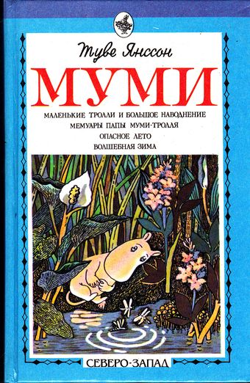

Янссон Т. «Всё о муми-троллях»
Кто не знает скандинавское сказочное семейство добрых муми-троллей? Эти милые существа – образец доброты, взаимовыручки, честности и благородства. Мудрый папа, заботливая мама, друзья семьи – такие трогательные и такие разные – всегда друг за друга горой.

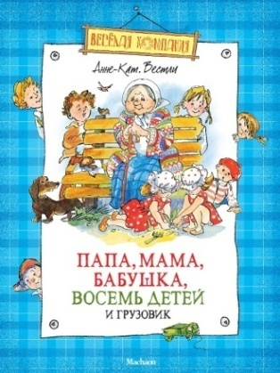

Вестли А. «Папа, мама, бабушка, восемь детей и грузовик»

Повесть шведской писательницы рассказывает о буднях дружной многодетной семьи. Пусть родители – не самые богатые люди в Швеции, и вся семья ютится в крошечной квартирке, у них есть главное – любовь и счастье. Книга стала известной не только у себя на родине в Скандинавии, но и по всему миру.

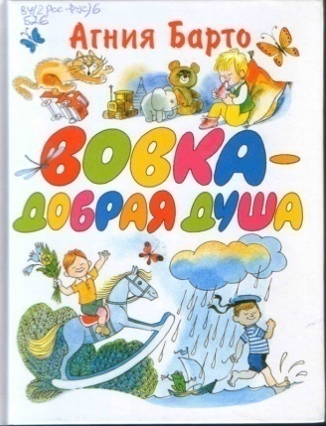

Барто А. «Вовка – добрая душа»

Читая стихи Агнии Барто, вы почувствуете искорку теплоты, любви и заботы, которую автор с трепетом передает в детские сердца. Агния Львовна как никто другой умела донести до детских сердец и умов понятия любви, ценности семьи.

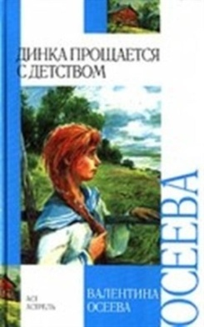

Осеева В. «Динка»
Детская писательница Валентина Осеева сотворила чудесный шедевр – повесть «Динка», рассказывающую о судьбе девочки и ее семьи в непростое время первой половины ХХ века.

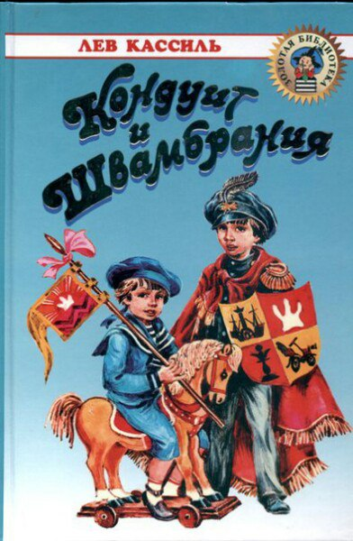

Кассиль Л. «Кондуит и Швамбрания»
Увлекательная книга о детях 20-х годов прошлого века, их увлечениях, творчестве, отношениях с родителями. Благодаря таким книгам из мальчишек вырастают настоящие мужчины.

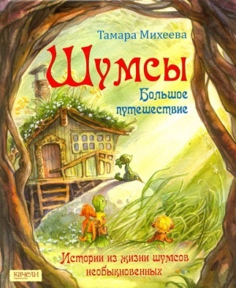
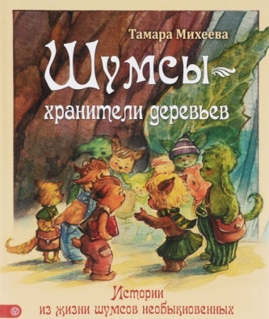
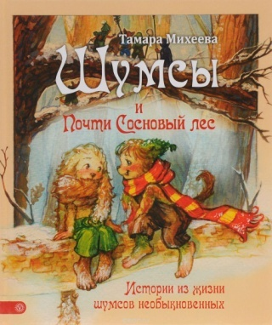
Михеева Т. «Шумсы – хранители деревьев», «Шумсы и почти Сосновый лес», «Шумсы- большое путешествие».
Если Вы еще не знакомы с Шумсами, тогда эти книги для вас. Эти милые существа, похожие на лесных троллей, живут на деревьях в парках и скверах. В них так много доброты и радости. Дружная семья шумсов научит маленьких читателей доброте, сочувствию, радости жизни и
бережному отношению ко всему, что
находится рядом.

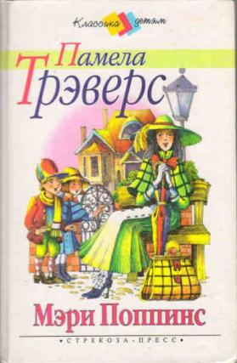

Трэверс П. «Мэри Поппинс»
Сказочные истории о веселой семье Бэнксов и их удивительной няне, которые учат друг друга взаимовыручке, уважению и любви, знает не одно поколение.

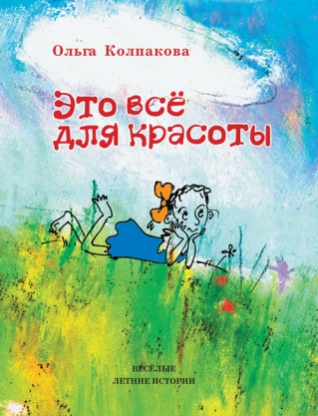
Колпакова О. «Это все для красоты»
Дети, прочитав эту книгу, начинают выращивать карамельки, самостоятельно печь пироги и время от времени уходить в плавание под пиратским флагом. Родители начинают отвлекать детей от телевизора, пытаясь поговорить по душам, а то и рассказать сказку. Эта удивительная повесть заставляет детей и родителей думать – счастливы ли они вместе. И если нет, то что можно сделать, чтобы стать счастливее.

Л.Шелестная, библиограф ДО

